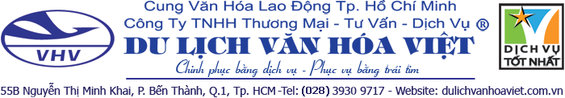

**DU LỊCH** **KHÁM PHÁ DUBAI – ABU DHABI**

**🕐 5 Ngày 4 Đêm | ✈ Emirates Airlines 5 sao**

**Khách sạn: 5 sao trung tâm**

**ĐIỂM NỔI BẬT - Chương trình hấp dẫn bao gồm:**

* *Tặng bữa trưa BBQ Hàn Quốc tại Abu Dhabi.*
* *Tặng 1 bữa buffet tối tại khách sạn 5 sao.*

✓ *Khách sạn cánh buồm 7 sao đầu tiên trên thế giới.*

✓ *Vườn hoa Miracle Dubai – Vườn hoa cổ tích trồng ngoài sa mạc lớn nhất thế giới.*

✓ *Đảo cọ nhân tạo lớn nhất thế giới Palm Jumeirah.*

✓ *Trung tâm thương mại lớn nhất thế giới Dubai Mall.*

✓ *Check in Starbuck “nhà tranh vách đất” kiểu xa xưa ở Dubai.*

✓ *Bảo tàng Tương Lai – điểm đến check in mới nhất của Dubai.*

✓ *Khu phố cổ Al Fahidi – Khu vực chợ vàng, chợ gia vị.*

✓ *Check in Cung điện dát 40 tấn vàng đẳng cấp 7 sao - Emirates Place.*

✓ *Thánh đường Hồi giáo Sheikh Zayed.*

**HÀNH TRÌNH**

|  |  |
| --- | --- |
| **NGÀY 1** | **TP.HỒ CHÍ MINH✈ DUBAI (Ăn trên máy bay)** |

**20:30:** Quý khách tập trung tại sân bay Tân Sơn Nhất, làm thủ tục khởi hành đi Dubai trên **chuyến bay** **EK 393 SGNDXB lúc 23:55 – 04:25** (Hãng hàng không 5* của **Tiểu Vương Quốc Ả Rập Thống Nhất**). Trên máy bay, Quý khách sẽ được phục vụ bữa ăn tự chọn theo thực đơn Âu – Á phong phú và hấp dẫn. Nghỉ đêm trên máy bay.

|  |  |
| --- | --- |
| **NGÀY 2** | **THAM QUAN DUBAI (Ăn sáng trưa tối)** |

**Sáng**: Đến Dubai, xe và HDV địa phương đón đoàn tại sân bay, Quý khách dùng bữa sáng buffet. Xe đưa đoàn bắt đầu chương trình tham quan:

* An aerial view of a city

  Description automatically generated**Madinat souk Jumeirah** - Check-in trước **khách sạn 7 sao nổi tiếng Thế giới Burj Al Arab** Nơi đây nằm trong khu quần thể khách sạn và giải trí đồ sộ, sang trọng. nhờ có những con kênh nhỏ nhắn, duyên dáng chạy khắp khu vực nên nơi đây còn được mệnh danh là “Venice thu nhỏ” của sa mạc.
* **Đảo cọ nhân tạo (Palm Jumeirah)** Quý khách trải nghiệm monorail để ngoạn cảnh đảo cọ (bao gồm tàu điện 1 lượt.
* A person sitting on a beach with yellow umbrellas

  Description automatically generatedQuý khách đến với điểm check in **The Pointe at the Palm Jumeirah** – nằm cách bờ biển nhân tạo trên Vịnh Ba Tư dài hơn bốn cây số, thuộc top 10 điểm đáng đến check in nhất tại Dubai mà quý khách không thể bỏ qua.

**Trưa:** Dùng cơm trưa tại nhà hàng địa phương. Xe đưa đoàn về khách sạn nhận phòng nghỉ ngơi.

**Chiều:** Xe đón quý khách bắt đầu chương trình tham quan:

* An airplane statue in a garden

  Description automatically generated**Bảo tàng Tương Lai** do kiến trúc sư Shaun Killa của Killa Design và được Tổ chức Tương Lai Dubai ủy quyền. Đây là một trong những công trình độc nhất tại Dubai. Bảo tàng kim loại 7 tầng cao 77m, thiết kế hình elip và được trang trí bởi 14.000m thư pháp Arab trên nền thép không gỉ. Quý khách chụp ảnh bên ngoài bảo tàng.
* **Vườn hoa Miracle Dubai** – nằm trong thành phố chức năng của Dubai, hơn 50.000 bông hoa được trồng giữa sa mạc với các chủ đề cổ tích. Ngoài ra,còn có chiếc máy bay Boeing 777 của hãng Emirates được làm bằng hoa tươi cực kì ấn tượng. Vườn hoa mở cửa tham quan từ tháng 10 đến tháng 4 hàng năm.

(Nếu cuối tháng 04, vườn hoa đóng cửa sẽ đổi điểm tham quan)

**Quý khách có thể đăng ký trải nghiệm các chương trình hấp dẫn như:**

* 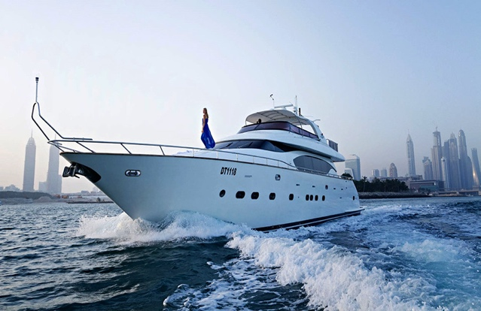**Du thuyền vịnh Ba Tư:** Tham quan vịnh Marina trên du thuyền sang trọng, thưởng thức trái cây và ngắm nhìn một Dubai xa hoa tráng lệ dưới ánh hoàng hôn là trải nghiệm không lên bỏ lỡ.
* *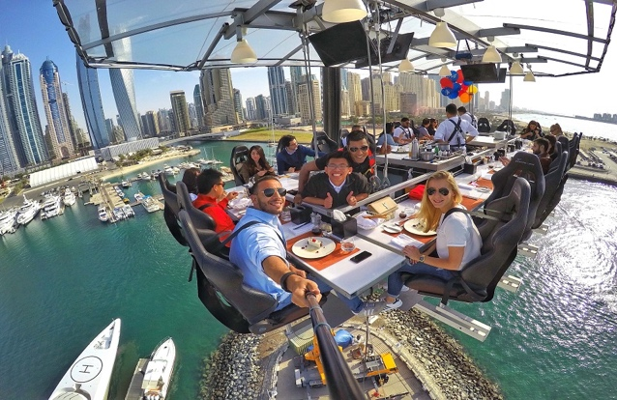***Bữa tối trên không:** Thưởng thức bữa tối lơ lửng ở độ cao cách mặt đất 50 mét với góc nhìn 360º toàn cảnh Dubai về đêm.

*Giá vé chưa bao gồm, quý khách đăng ký trước ngày tour hoặc đăng ký trên tour.*

Dùng bữa tối nhà hàng địa phương, sau đó về khách sạn nhận phòng nghỉ ngơi tại Dubai.

|  |  |
| --- | --- |
| **NGÀY 3** | **DUBAI - KHÁM PHÁ SAFARI (Ăn sáng trưa tối)** |

**Sáng:** Dùng bữa sáng tại khách sạn, khởi hành tham quan:

* **Boats on the water with a city in the background

  Description automatically generatedKhu phố cổ Al Fahidi** nơi lưu giữ những giá trị văn hóa truyền thống, Quý khách check – in tại **quán Starbuck “nhà tranh vách đất”** kiểu xa xưa ở Dubai.Tiếp theo điều mà du khách cảm thấy thú vị nhất ở đây là sử dụng dịch vụ **“taxi nước”** truyền thống dọc theo tuyến đường từ khu vực hành chính ở Deria đến các khu chợ cổ độc đáo ở Dubai. Trên những chiếc taxi nước, bạn có thể ngắm nhìn toàn bộ khung cảnh cũng như các di tích cổ kính mang nét đặc trưng của thành phố.
* Qua kênh Dubai bằng thuyền gỗ truyền thống và dừng chân bên nhánh sông Dubai Creek để tham quan chợ vàng **Gold Souk** và chợ hương liệu **Spice Souk.**
* A car driving through the desert

  Description automatically generated**Cửa hàng tranh và thảm Ba Tư** với những tấm thảm họa tiết được làm từ vàng 22-24k.

**Trưa:** Tặng bữa trưa buffet 5 sao tại khách sạn sang trọng. Tiếp tục tham quan:

* Khám phá **Sa mạc Safari (1xe/6 khách).** Đến điểm dừng chân, cửa ngõ trước khi vào **sa mạc**. Quý khách bắt đầu cuộc phiêu lưu của mình với trò chơi mạo hiểm trên **các đồi cát.**
* A person with a camel on a sand hill

  Description automatically generatedCuối hành trình, Quý khách sẽ đến điểm **cắm trại Lạc đà** – một địa điểm tập kết của người dân địa phương để đón các đoàn khách du lịch. Chính nơi đây Quý khách sẽ tận hưởng cảm giác tuyệt vời khi chiêm ngưỡng hoàng hôn sa mạc như một dân du mục thực thụ.
* 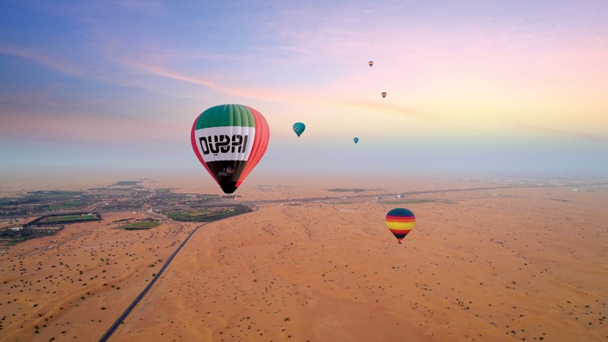Quý khách sẽ được chào đón một cách nồng ấm bởi người dân nơi đây, thưởng thức những tách **cafe Ả Rập, hút thử shisha, uống thử sữa lạc đà…** và đặc biệt là một **bữa tiệc buffet BBQ kiểu Ả Rập** cùng với các **vũ công belly dance** cực kỳ quyến rũ(*).

Đoàn trở về khách sạn nghỉ ngơi.

**Quý khách có thể đăng ký trải nghiệm các chương trình hấp dẫn như:**

* **Khinh khí cầu:** Với chuyến bay 60 phút, quý khách có thể đón những ánh nắng đầu tiên trong ngày ở độ cao 120m và ngắm nhìn toàn cảnh sa mạc rộng lớn.
* 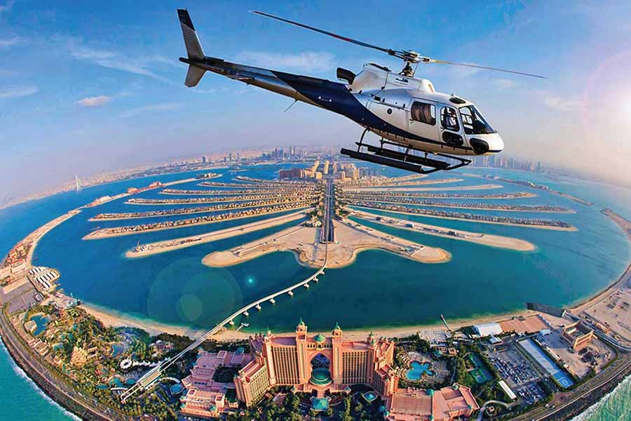**Tour trực thăng:** Tận hưởng khung cảnh ngoạn mục của Dubai trên trực thăng sang trọng. Một chuyến du ngoạn tự do trên bầu trời, chiêm ngưỡng những công trình danh tiếng lần lượt hiện ra trong tầm mắt với khoảng thời gian 12-22 phút.
* *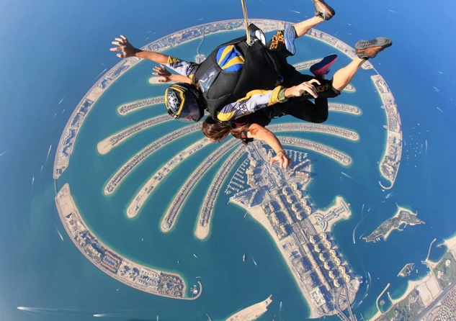***Sky diving:** chinh phục bản thân với độ cao gần 4.000m trên Palm Jumeirah, đây là trải nghiệm để quý khách có góc nhìn rộng nhất về Dubai tráng lệ (quý khách đảm bảo đủ điều kiện sức khoẻ trước khi tham gia).

*Giá vé chưa bao gồm, quý khách đăng ký trước ngày tour hoặc đăng ký trên tour.*

|  |  |
| --- | --- |
| **NGÀY 4** | **ABU DHABI CITY TOUR (Ăn sáng trưa tối)** |

**Sáng:** Dùng bữa sáng tại khách sạn, khởi hành đi thủ đô của các nước Tiểu Ả Rập – Abu Dhabi, trên đường tham quan:

* **Emirates Palace**. Quý khách thưởng thức cà phê và bánh ngọt phủ vàngtại đây và tận hưởng cảm giác vương giả trong tòa lâu đài tráng lệ của vương quốc Abu Dhabi (chi phí tự túc). Tham quan và check in bên ngoài một trong những khách sạn xa hoa nhất thế giới.
* A large white building with domes and towers with Sheikh Zayed Mosque in the background

  Description automatically generated**Thánh đường Hồi giáo Sheikh Zayed** – thánh đường lớn nhất quốc gia có kiến trúc nguy nga lộng lẫy hàng đầu thế giới, là nơi tưởng niệm Sheikh Zayed bin Sultan Al Nahyan, vị tổng thống đầu tiên và cũng là niềm tự hào của các tiểu vương quốc Ả Rập thống nhất.

**Trưa:** Đoàn dùng bữa trưa tại nhà hàng địa phương. Xe đưa quý khách trở về lại Dubai, ăn tối tại nhà hàng địa phương.

Tiếp tục tham quan:

* **Tháp Burj Khalifa** (chụp hình bên ngoài) tòa tháp này là điểm nhấn thu hút khách du lịch của Dubai, bao gồm khu dân cư, thương mại, khách sạn, vui chơi giải trí, và các trung tâm mua sắm lớn nhất thế giới. Quý khách có thể tự túc chi phí tới Đài quan sát cao nhất thế giới đặt ở tầng 124 của tòa nhà.
* **A crowd of people standing around a fountain with The Dubai Fountain in the background

  Description automatically generatedDubaiMall** – nơi tập trung không những các gian hàng của các thương hiệu nổi tiếng hàng đầu như Dolce & Gabbana, Alexander McQueen, Marks & Spencer… Tại đây còn có Công viên nước Dubai, Trung tâm Discovery, cửa hàng kẹo lớn nhất thế giới Candylicious, công viên trong nhà rộng hơn 7.000m2 và sân trượt băng trong nhà. Bên trong **Dubai Mall** còn có rạp chiếu **phim Reel** với 22 phòng chiếu.
* Thưởng thức chương trình nhạc nước **Water Fountain** show lúc **19:30** một sự kết hợp hoàn hảo giữa âm thanh ánh sáng và những điệu vũ tuyệt đẹp của nước.

Về khách sạn nghỉ ngơi.

|  |  |
| --- | --- |
| **NGÀY 5** | **DUBAI✈ TP. HỒ CHÍ MINH (Ăn sáng khách sạn)** |

**06h00**: Khách sạn chuẩn bị bữa sáng cho khách, trả phòng khách sạn. Đến giờ hẹn, HDV và xe sẽ đưa đoàn ra sân bay, làm thủ tục về Việt Nam trên **chuyến bay EK 392 DXBSGN chuyến 09:35 – 19:35.** Quý khách được phục vụ ăn trên máy bay. Về đến sân bay TÂN SƠN NHẤT, HDV nói lời cảm ơn, chia tay du khách và hẹn gặp lại trong hành trình tiếp theo.

**Chia tay Quý khách. Hẹn gặp lại quý khách!**

***Lưu ý****: Các điểm tham quan trong chương trình sẽ linh động sao cho phù hợp với tình hình thực tế.*

|  |  |  |  |
| --- | --- | --- | --- |
| **TTHÔNG TIN CHUYẾN BAY**  **EK 939 23:55-04:25**  **EK 392 09:35-19:35** | | | |
| **NGÀY**  **KHỞI HÀNH** | **GIÁ TOUR TRỌN GÓI (VNĐ)** | | |
| **NGƯỜI LỚN**  (Từ 11 Tuổi) | **TRẺ EM**  (2 => 10 Tuổi) | **EM BÉ**  ( Dưới 2 Tuổi) |
| **Ngủ chung giường người lớn** | |
| **Tháng 2:**  **12, 26** | **30.990.0000** | **26.490.000** | **10.990.000** |
| **Tháng 3:**  **12, 26** | **30.990.0000** | **26.490.000** | **10.990.000** |
| **PHỤ THU PHÒNG ĐƠN: 5.900.000VNĐ/KHÁCH** | | | |

|  |  |
| --- | --- |
| **GIÁ TOUR**  **BAO GỒM** | * Vé Máy bay khứ hồi và thuế sân bay từ **HCMC-Dubai-HCMC** của **Emirates Airways** – 25 kg hành lý kí gửi + 7kg hành lý xách tay. * **Lưu trú 03 đêm khách sạn 5 sao: Asiana, Vintage Grand, Knight Castle,…** * Các bữa ăn theo chương trình. Trong đó có 01 bữa ăn buffet tại khách sạn 5 sao sang trọng. * Vé tham quan **Vườn hoa Miracle Graden** * Nước uống theo xe trong các ngày du lịch. * Tham quan sa mạc Safari thưởng thức bữa tối BBQ (bao gồm xe land cruiser). * Tham quan Đảo Cọ bằng tàu điện 1 lượt * Trải nghiệm taxi nước kiểu **Arab - Water taxi.** * Phí Visa UAE 1 lượt, Phí du lịch Tourism Dirham * Hóa đơn VAT * Bảo hiểm du lịch mức bồi thường tối đa 50.000 USD / khách |
| **GIÁ TOUR**  **KHÔNG BAO GỒM** | * Hộ chiếu thời hạn không dưới 6 tháng tính từ ngày về. * Tiền tips cho hướng dẫn viên và tài xế là **35$/khách/tour.** * Chi phí bia rượu trong các bữa ăn. * Chi phí phòng đơn, điện thoại, giặt là, đi lại ngoài giờ… * Hành lý quá cước, khuân vác hành lý. * Các chi phí phát sinh không đề cập trong chương trình. * Vé tham quan các điểm ngoài chương trình. * Visa tái nhập đối với khách mang quốc tịch nước ngoài. |
| **ĐIỀU KIỆN HỦY TOUR** | |
| * Hủy tour ngay sau khi Đại Sứ Quán, Lãnh Sự Quán đã cấp visa: Chi phí huỷ tour là 100% tiền cọc * Hủy tour trước 45 ngày trước ngày khởi hành: Phí huỷ tour là 10% trên tổng giá tour * Hủy tour từ 30 - 45 ngày trước ngày khởi hành: Phí huỷ tour là 30% trên tổng giá tour * Hủy tour từ 16 - 29 ngày trước ngày khởi hành: Phí huỷ tour là 60% trên tổng giá tour * Hủy tour từ 08 - 15 ngày trước ngày khởi hành: Phí huỷ tour là 90% trên tổng giá tour * Hủy tour từ 01 - 07 ngày trước ngày khởi hành: Phí huỷ tour là 100% trên tổng giá tour * Thời gian hủy tour được tính cho ngày làm việc, không tính thứ bảy, chủ nhật và các ngày Lễ Tết * Việc huỷ bỏ chuyến đi phải được thông báo trực tiếp với Công ty hoặc qua fax, email và phải được Công ty xác nhận. | |
| **ĐIỀU KIỆN XIN VISA DUBAI** | |
| * Hộ chiếu gốc (còn thời hạn trên 6 tháng tính theo ngày về) + hình 4 x 6: 1 tấm * Trẻ em dưới 18 tuổi phải có bản sao khai sinh, đi du lịch cùng bố hoặc mẹ. * Thời gian 9 ngày làm việc. ( không tính thứ 6 – 7 – CN ) | |
| **LƯU Ý** | |
| * Khi đăng ký tour du lịch, Quý khách vui lòng đọc kỹ chương trình, giá tour, các khoản bao gồm cũng như không bao gồm, các điều kiện hủy tour trong chương trình. * Giá chúng tôi đưa ra là giá trung bình áp dụng cho 1 khách lẻ ghép cho đoàn từ 15 khách, trong trường hợp số lượng khách không đủ để khởi hành, công ty sẽ báo trước cho quý khách trước tối thiểu 03 ngày tính từ ngày khởi hành và chuyển khách sang ngày khác gần nhất mà không phải bồi hoàn thêm bất cứ chi phí nào. * Quý khách vui lòng hoàn tất thủ tục và thanh toán số tiền tour còn lại trước **2 tuần khởi hành**. Trường hợp Quý khách bị từ chối Visa, chúng tôi sẽ hoàn trả lại tiền tour và charge phí visa **4.000.000VND** * Trường hợp quý khách đã có visa sẽ được trừ lại **1.500.000VND** * Không giải quyết cho bất kỳ lý do thăm thân, kinh doanh… để tách đoàn. Tùy vao trường hợp cần thiết muốn tách đoàn khách phải báo trước với công ty và chịu phí theo quy định. * Tùy theo điều kiện thực tế mà chương trình tham quan có thể thay đổi hành trình linh động cho phù hợp tuy nhiên các tuyến du lịch vẫn đảm bảo đầy đủ. Các chuyến bay có thể thay đổi vào giờ chót tùy thuộc vào các hãng hàng không và thời tiết. * Trường hợp Quý khách không được xuất cảnh và nhập cảnh vì lý do cá nhân, chúng tôi sẽ không chịu trách nhiệm và sẽ không hoàn trả tiền tour. * Hồ sơ xin visa sau khi nộp vào Lãnh Sự Quán sẽ không được hoàn trả lại. * ***\*Trường hợp đặc biệt*** * Sau khi Công ty thông báo ký quỹ mà Quý khách không thanh toán tiền ký quỹ (dù đã đậu visa) đồng nghĩa khách chưa hoàn tất thủ tục thanh toán và được coi là tự hủy tour. Quý khách sẽ không được tham gia chuyến đi và Công ty sẽ áp dụng mức phạt theo quy định mục Hủy vé. * **Trường hợp khách từ 70 tuổi phải đi kèm 1 người thân từ 18 – 55 tuổi.** * *\*\*\* Công ty được miễn trừ trách nhiệm trong quá trình thực hiện tour nếu xảy ra các trường hợp bất khả kháng do thời tiết, thiên tai, dịch bệnh, đình công, bạo động, chiến tranh hoặc do máy bay, xe lửa, tàu thủy, xe điện bị trì hoãn hay bị hủy do thời tiết hoặc do kỹ thuật… dẫn đến tour không thể thực hiện tiếp được, thì Cty sẽ giữ quyền thay đổi lộ trình bất cứ lúc nào vì sự thuận tiện, an toàn cho khách hàng và sẽ không chịu trách nhiệm bồi thường những thiệt hại phát sinh**.* | |

**Du lịch Văn Hóa Việt chúc quý khách một chuyến đi thú vị và bổ ích!**